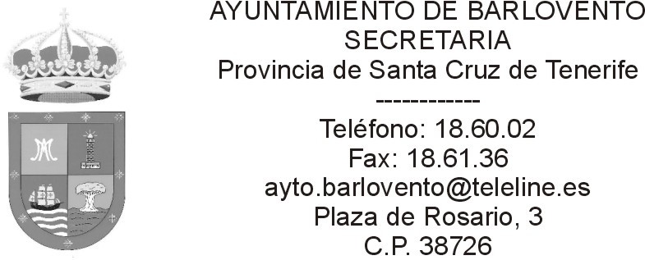

MEMORIA EXPLICATIVA DEL PROYECTO DE PRESUPUESTO DEL 2.020-------

El Alcalde - Presidente que suscribe ha procedido a formar el proyecto de Presupuesto correspondiente al ejercicio del año 2.020; siendo las principales modificaciones que presenta en relación con el anterior, las siguientes:

El Presupuesto del Ayuntamiento, su estado de ingresos asciende a 3.419.664,83 €; y el de gastos asciende a 3.419.664,83 €.

En materia de recursos ordinarios se ha consignado los ingresos, por importe de 3.115,131,37 €; que de conformidad con los habidos en ejercicios anteriores, se prevé liquidarse a lo largo del año.

En materia de gastos corrientes, se han previsto los créditos destinados a gastos de personal en función de las retribuciones para el año 2.019; estando a expensas de lo que una vez aprobados los Presupuestos Generales del Estado para el año 2.020, indiquen en relación con la subida de salarios, y de las necesidades de personal de los diferentes servicios; por importe de 1.379.671,92 €, representando un 38,06 % del total.

Asimismo han sido consignados, dentro de lo posible, créditos para atender la compra de bienes corrientes y de servicios, siendo su importe de 1.379.671,92 €, representando un 40,35 % del total.

En cuanto a las inversiones en obras y servicios a realizar en 2.020, de conformidad con el Plan de Inversiones, seria de 407.226,46 €, lo que supone un 11,91 % del total de lo presupuestado con una aportación municipal de 97.700,00 €.

Y por último, indicar que la carga financiera que se deduce de dicho Presupuesto, de 263.642,09 € (amortización e intereses de préstamos a pagar en el año en curso), en relación con los ingresos ordinarios liquidados de la última liquidación practicada/2.019: 3.090.642,96 €; daría un coeficiente de endeudamiento del 8,53 por 100.

Barlovento, a 15 de octubre de 2.019.

El Alcalde

Fdo. Jacob Qadri Hijazo

